Universidad Nacional Autónoma de México

Facultad de Ingeniería

Fundamentos de programación

Semestre 2020-1

Práctica 12

Funciones

Matias Zavala Melissa Maruuati

M.I. Marco Antonio Martínez Quintana

18-enero-2021

**Objetivo:**

Elaborar programas en C donde la solución del problema se divida en funciones.

Distinguir lo que es el prototipo o firma de una función y la implementación de ella, así como manipular parámetros tanto en la función principal como en otras.

**Introducción**

Como ya se mencionó, un programa en lenguaje C consiste en una o más funciones. C permite tener dentro de un archivo fuente varias funciones, esto con el fin de dividir las tareas y que sea más fácil la depuración, la mejora y el entendimiento del código.

En lenguaje C la función principal se llama main. Cuando se ordena la ejecución del programa, se inicia con la ejecución de las instrucciones que se encuentran dentro de la función main, y ésta puede llamar a ejecutar otras funciones, que a su vez éstas pueden llamar a ejecutar a otras funciones, y así sucesivamente.

Sintaxis básica para definir una función:

valorRetorno nombre (parámetros){

// bloque de código de la función

}

Código (funciones)

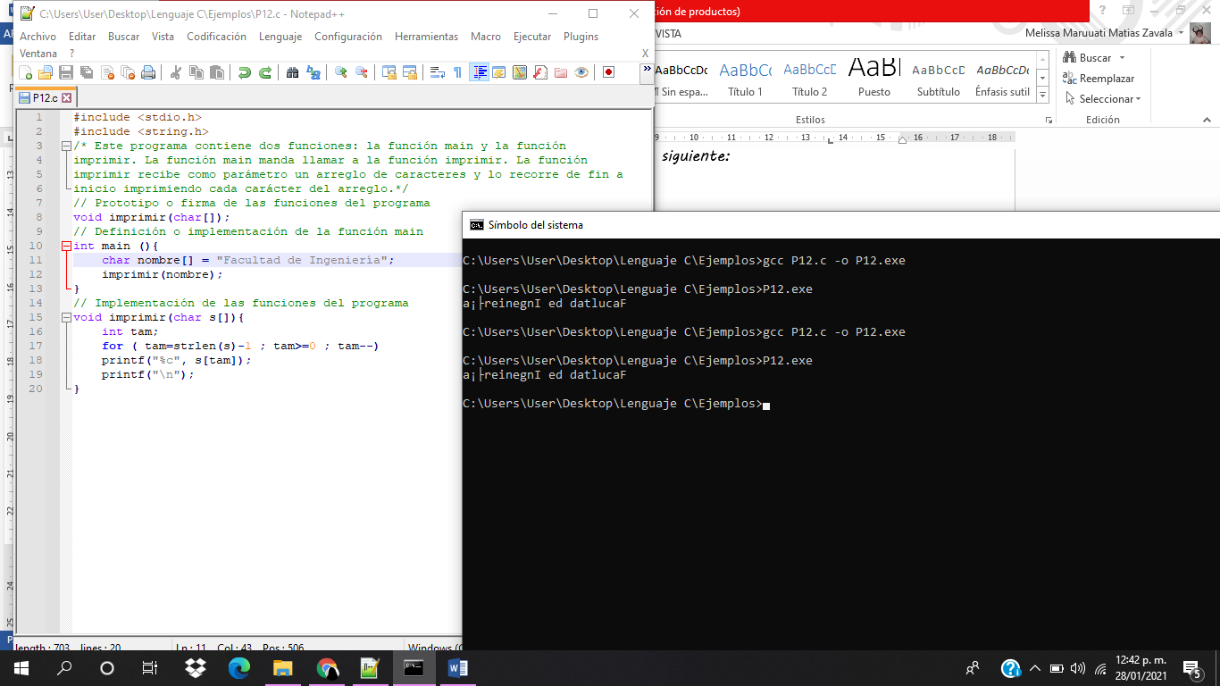

Código (Ámbito de las variables)

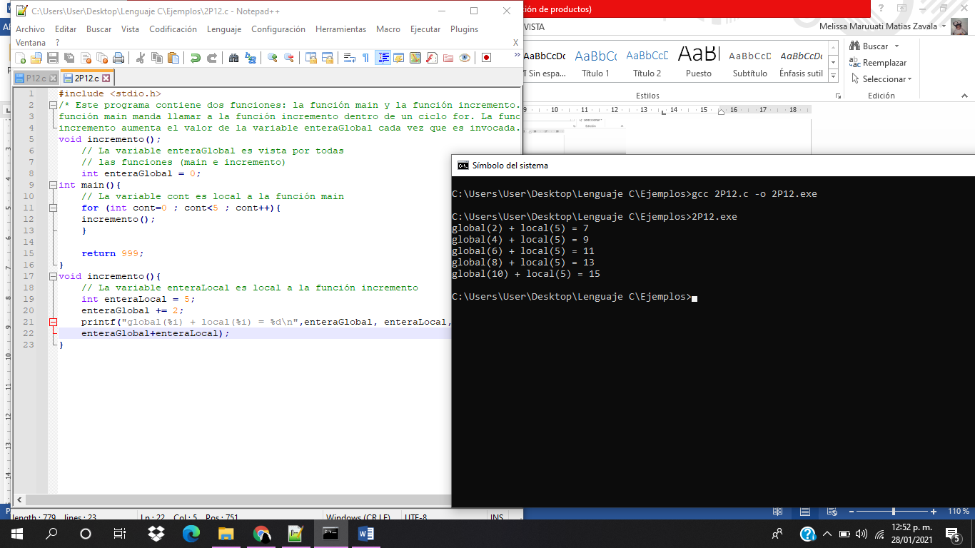

Código (argumentos función main) 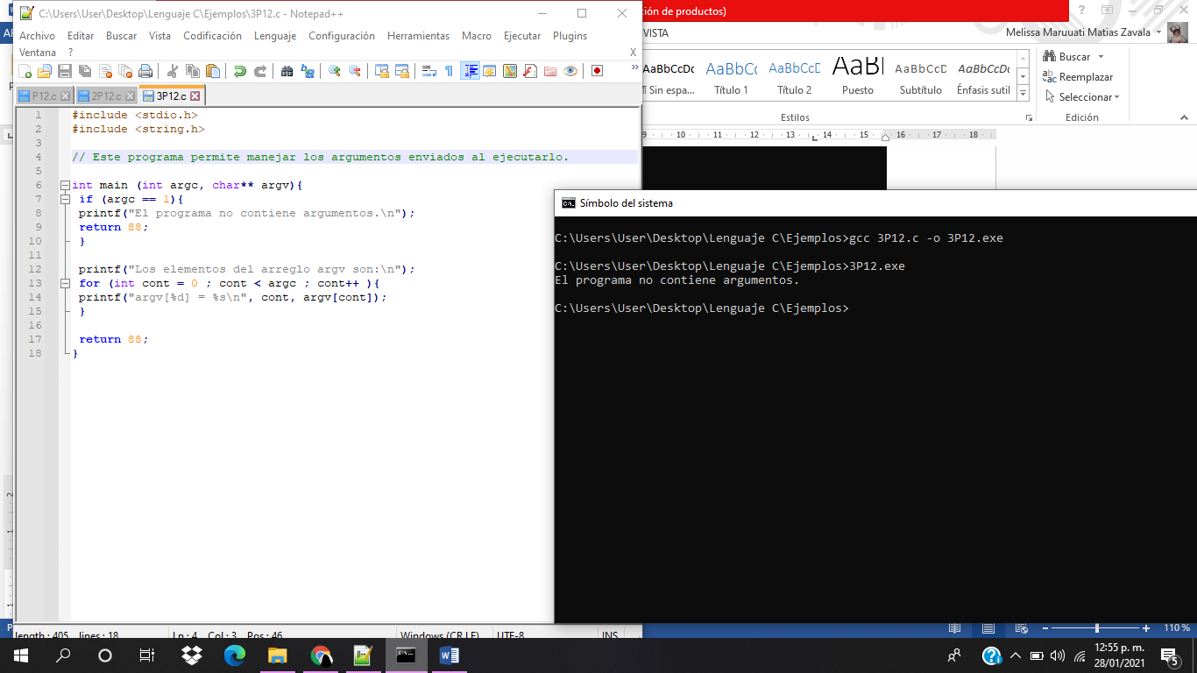

Código (variable estática)

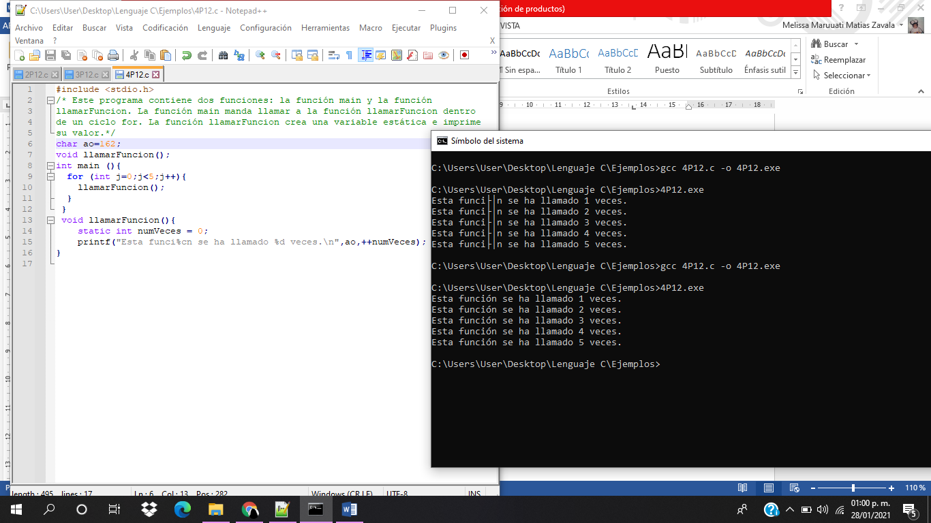

Código (función estática)

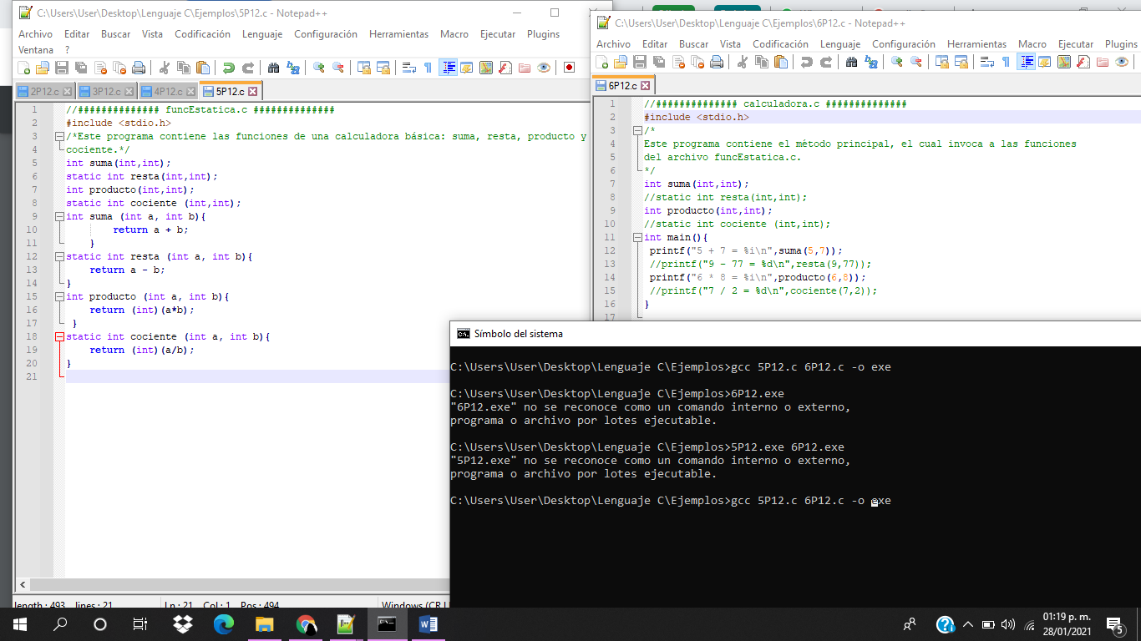

**Conclusión**

Se hizo cada función en los distintos códigos, si los llamada y ejecutaba acorde a como lo llamara, entonces pude ver cómo es que se ejecutaban cada unos de ellos, exceptuando al último, que al principio no podía compilarlo de manera adecuada, siendo que lo hacía por separado, después ya vi que se tenía que compilar juntos, lo que no pude llegar a hacer fue la ejecución de este, siendo ajena a saber cómo es que debía ponerse.

**Referencias**

*-Manual de prácticas del laboratorio de Fundamentos de programación*. Facultad de Ingeniería UNAM. Recuperado de: <http://lcp02.fi-b.unam.mx/poll/login/>

*-Curso Lenguaje en C. Soluciones MyL.* De <http://solucionesmyl.com/cursos/lenguaje_c/scanf.html>